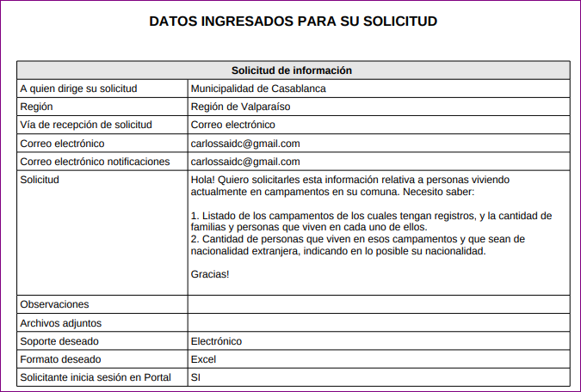
Respuesta a solicitud de información ingresada por Portal de Transparencia con fecha 08 de febrero 2022 N° MU030T0001313, por carlossaidc@gmail.com

Respuesta:
- En respuesta a su solicitud, informamos que en esta comuna no existen campamentos registrados o calificados como tales.
- Existe una zona con un par de asentamientos irregulares de las cuales podemos informar que hay presencia de una familia de gitanos y dos viviendas de material ligero de personas que viven en el sector hace más de 10 años.
- Respecto de las personas de nacionalidad extranjera, no se tiene conocimiento que vivan en este asentamiento irregular mencionado.

Es todo cuanto puedo informar
Atentamente

Lorena Salinas Moreno
Directora Desarrollo Comunitario
Ilustre Municipalidad de Casablanca

